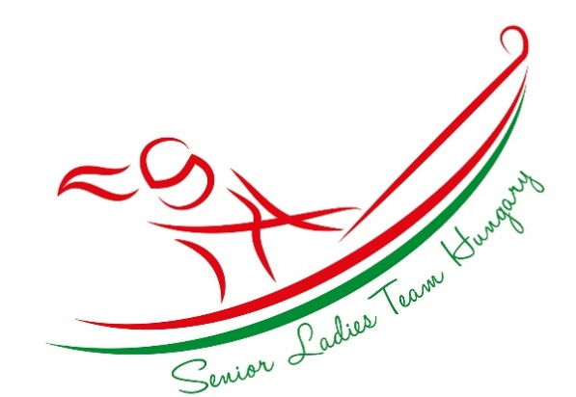
2022

Tisztelt Elnökség!

Köszönöm a megtisztelő bizalmat és szeretnék mindenkit biztosítani afelől, hogy minden tőlem telhetőt megteszek, hogy a rám bízott csapat a 2022-s szezonban is kiemelkedő eredményeket érjen el.
A járvány nehezítette környezetben 2021-ben remek szezont zártunk az eredményeket tekintve, köszönet Tóbiás Zsoltnak is, aki igen professzionálisan és odaadóan egyengette a női szenior válogatott edzéseit, immár 2 szezonon keresztűl.
Zsolt biztosított afelől, hogy a 2022-s szezonban is szeretne a csapat szövetségi edzője lenni.
Így vele megtámogatva úgy gondolom, hogy a 2022-s terveknek felül kell múlnia a 2021-s év eredményeit.

Célom továbbra is, hogy olyan nemzeti női szenior válogatottat hozzak létre, amely tagjainak fontos a fejlődés, céljai vannak, eredmény orientáltak, a csapatért tudnak küzdeni ÉS a válogatottba való bekerülés részükre, edzőik és klubjuk részére is megtiszteltetés. Hisz a válogatott versenyzők képviselhetik országunkat, viselhetik nemzeti színeinket a különböző európai és világversenyeken és egyéb nemzetközi rendezvényeken.
Hiszem, hogy a női csapatunk képes kimagasló eredményekre, csak hinnünk kell benne, egymásban és a lehetetlenek lehetségessé válnak!
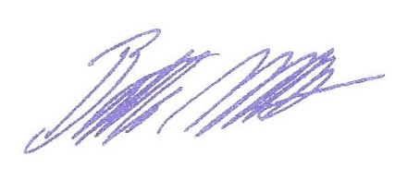
Budapest, 2021. november 21.
Batta Krisztina
+36 20 800 7080
kbatta@t-online.hu

A szenior női válogatott keret edzője
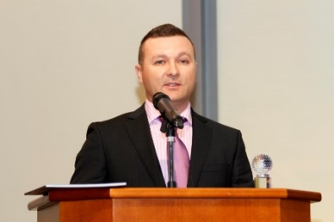TÓBIÁS ZSOLT, 2016 legjobb golf edzője
2006 óta foglalkozik oktatással, elvégezte a Testnevelési Főiskola Általános Edzői szakát és vele párhuzamosan a PGA képzést.
Céljai közé tartozik, hogy minél több emberrel megismertesse és megszerettesse a golfot. A hobbigolfozókat olyan szintre fejlessze, hogy napról-napra jobban élvezzék a játékot és a reális célokat minél hamarabb elérjék, a “versenygolfozókat” pedig a válogatott szintig eljuttatnii, kihozni belőlük a maximumot. Büszke tanítványaira, akik már most benne vannak a válogatott csapatban.
A szenior női válogatott keret sportpszihológusa
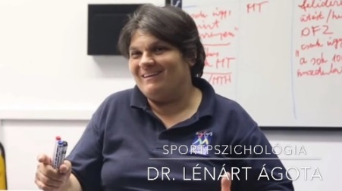DR. LÉNÁRT ÁGOTA, sportpszihológus
Aki hisz abban, hogy nem a kor számít, hanem a megfelelő fizikai forma és mentális felkészültség.
A felkészítés tartalmazza a fizikai forma megállapítását dietetikai tanácsadást és ezek nyomon követését, ellenőrzését, valamint a megengedett táplálékiegészítőkre vonatkozó javaslatokat.
A munka során lehetőség nyílik az alapvető sportpszihológiai módszerek elsajátítására és begyakorlására, pályakörülmények között is.
Igény esetén egyéni állapotfelmérésre jelentkezni: + 36 30 954 4729

A szenior női válogatott keret edzéseinek helyszíne
A téli időszakban sem fog a csapat leállni, folytatjuk a havi egy edzést a Continental GC-ben, illetve a Sárkány Center beltéri gyakorlópályáján időjárástól függően.
A 2022-s szezon helyszíne pedig még kiválasztás alatt.
A szenior női válogatott csapat sportruházatának szállítója

A KÖZÖSSÉG

A válogatott keret tagja lehet az a versenyző
- aki minimum 20 HCP-l rendelkezik, így a keretbe automatikusan meghívást kap
- akit az éves hazai és nemzetközi versenyeken elért eredményei alapján a szakvezetés kerettagságra javasol
- aki viselkedésével a fair play elveit, a tiszta eszközökkel történő versenyzés és az ellenféllel szemben tanúsított sportszerű magatartás eszméjét betartja
- aki szándékosan sohasem próbálja megkerülni a szabályokat, sem az edzéseken sem a versenyeken, sem azon kívül. Elfogadja, hogy felelős az általa űzött sportág rá vonatkozó szabályainak megismeréséért és betartásáért
- aki nem kérdőjelezi meg az edző és a csapatkapitány munkáját, döntéseit, a csapatba és a versenyekre történő kijelöléseket és beosztásokat
- aki legjobb tudása szerint igyekszik, hogy jó versenyző és csapatjátékos legyen
- aki beszédével és magatartásával felemelni igyekszik csapata és versenyző társai, edzői, ellenfelei személyét, valamint sportszervezetünk tekintélyét
- aki az összetartó, csapatépítő edzéseken részt vesz (kivétel a külföldön élő játékos).

KERETTAGOK:
- Probst Ágnes
- Kárpáti, Dr. Szilvia
- Nagy Réka
- Hoang Thu, Dung
- Zsadányi, Ildikó
- Kovácsné Földesi, Katalin
- Sam Kim Anh (Bea)
- Gyenes Anikó
- Bihari Göngyvér
- Kovács Hedvig
- Nguyen Thi Kim Oanh
- Sweeney, Susan
- Palotásné Horváth, Zsuzsanna
- Hoang Thu Trang (Zita)
- Batta Krisztina

A FEJLŐDÉS

A válogatott keret edzései
A szenior női csapat mentális felkészítését továbbra is sport pszichológusunk Dr. Lénárt Ágota, a csapat golfedzője Tóbiás Zsolt. Nagyon megtisztelő, hogy mindkét szakember továbbra is a csapat rendelkezésére áll.
A szezon közös edzései havi rendszerességgel hétfői napokon lesznek.
Kezdete: 10:00/12:30 érkezés, bemelegítés
Edzés a range-n: 10:30/13:00-15:00
Pályajáték: 12:30/15:00-től

Az edzések dátumai 2022-ben:
- Január 17. – Continental GC
- Február 14. – Continental GC
- Március 21.
- Április 18.
- Május 16.
- Június 20.
- Szeptember 5.
- Október 10.

Fontosnak tartjuk, hogy a válogatott csapat tagjai folyamatos fejlődést mutassanak a szezon folyamán, amihez viszont szükséges tudni, hogy a játékának mely területe fejleszthető leggyorsabban, mivel lehet elérni a hcp csökkenést, a jobb eredményeket, milyen fizikális és mentális állapotban van és miképpen javíthatjuk a játékos pályán nyújtott teljesítményét. DE, legfőképpen, számíthatunk-e a játékos lojalitására, elkötelezettségére, motiváltságára és csapaton belüli példamutató magatartására.

A VERSENYEK
Az egyes versenyeken induló csapatba kerülés feltétele összetett, a felkért játékosok az alábbi kritériumok alapján kerülnek kiválasztásra:
- az aktuális HCP és játékforma
- aktuális fizikális állapot
- a részvétel jelentős költségeinek vállalása
- aki viselkedésével a fair play elveit, a tiszta eszközökkel történő versenyzés és az ellenféllel szemben tanúsított sportszerű magatartás eszméjét betartja
- aki szándékosan sohasem próbálja megkerülni a szabályokat, sem az edzéseken sem a versenyeken, sem azon kívül. Elfogadja, hogy felelős az általa űzött sportág rá vonatkozó szabályainak megismeréséért és betartásáért
- aki nem kérdőjelezi meg az edző és a csapatkapitány munkáját, döntéseit, a csapatba és a versenyekre történő kijelöléseket és beosztásokat
- aki legjobb tudása szerint igyekszik, hogy jó versenyző és csapatjátékos legyen
- aki beszédével és magatartásával felemelni igyekszik csapata és versenyző társai, edzői, ellenfelei személyét, valamint sportszervezetünk tekintélyét
- aki az összetartó, csapatépítő edzések 50%-n részt vesz, (kivétel a külföldön élő játékos).

- European Senior Championship 2022
2022. június 9-11.
Pärnu Bay Golf Links, Tahkuranna, Estonia

- Marisa Sgaravatti Trophy 2022
2022. július 4-8.
Golf & Country Club de Bonmont, Chéserex/Switzerland

- European Senior Ladies' Team Championship 2022
2022. augusztus 30.- szeptember 3.
Cubo Golf, Szlovénia

- IV. Golfünnep
2022. október 15-16.
Pannonia Golf & Country Club, Alcsútdoboz, Máriavölgy

TOVÁBBI TERVEK
- a 2021-s 4 napos edzőtábor rendkívül nagy sikert aratott, folytatnánk
- edző mérkőzés a MID-AM csapattal

TOVÁBBI KOMMUNIKÁCIÓS PLATFORMOK
https://www.facebook.com/groups/374607269759172/

